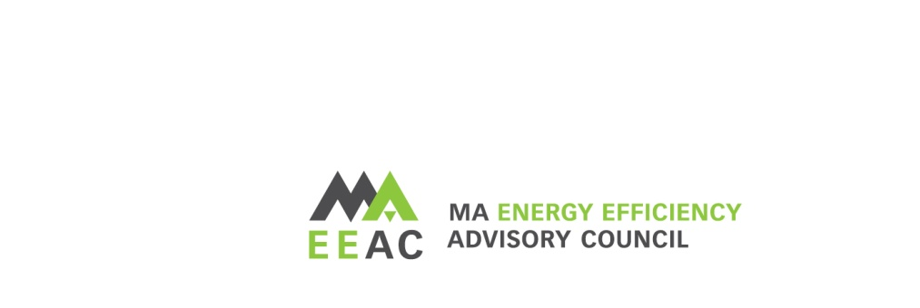
2028-2030 年三年計畫公眾意見徵詢會

2026 年 6 月 9 日下午 6:00
會議報名：https://zoom.us/webinar/register/WN_fuk2RabuRjeni6J4g6nDbw

公眾意見徵詢會概述：
麻薩諸塞州能源效率諮詢委員會 (EEAC) 將舉辦公眾意見徵詢會，以制定其對下一個三年計畫的建議。本次會議的目的是讓 EEAC 聽取公眾對於麻薩諸塞州能源效率計畫（品牌名稱為 Mass Save®）相關議題的意見。
雖然歡迎針對能源效率計畫以及 2028-2030 年三年計畫的制定提出任何相關主題的公眾意見，但 EEAC 特別希望獲得關於將作為 EEAC 規劃研討會基礎之想法的回饋。

公眾意見徵詢會形式：
- 本次徵詢會將透過 Zoom 以線上方式舉行。
- 欲提供公眾意見的利害關係人，請於 2026 年 6 月 8 日下午 4 點前發送電子郵件至 ma-eeac@mass.gov 進行會議報名。
- 同時也鼓勵透過電子郵件提交書面公眾意見，這些意見將發布在 EEAC 網站。書面意見應不晚於 2026 年 6 月 12 日（星期五）提交。
為讓更多人能參與其中，每位提供公眾意見的人士將有 3 分鐘的發言時間。在所有預先報名者發表完意見後，若時間允許，其他與會者也可能有機會發言。

